倒塌案 2_分析參考

從事拆除作業時發生物體倒塌災害致死災害調查分析報告
重要提醒： 本分析報告是基於所提供案例的有限資訊，並結合事故調查的專業方法論進行。部分內容為根據邏輯與經驗所做的合理假設，並會明確標示為 (假設)。一場實際、完整的事故調查，需要更詳盡的現場勘查、人員訪談與物證檢驗來支持所有結論。

事故基本資料
- 行業分類： 整地、基礎及結構工程業 (4310)
- 災害類型： 倒塌、崩塌 (5)
- 媒介物： 未包裝貨物（集塵器） (612)
- 罹災情形： 死亡 1 人
- 事故時間： 民國 111 年 9 月 18 日
- 事故地點： 花蓮縣某廠區內
- 事故摘要： 罹災者黃○○於廠內進行切割作業時，突然發生地震。 同事吳員緊急逃出廠外後，發現黃○○已被倒塌的集塵器壓住。 經現場吊車協助移開集塵器後， 由同事吳員不等救護車抵達，便自行開車將罹災者送往醫院，惟經搶救後仍宣告不治。 現場照片顯示，集塵器放置地面具有 2.862 度之傾斜角。

一. 事件成因分析圖 (ECFC)
此圖將事故發生的事件及相關條件按時間順序呈現，以視覺化方式釐清因果關係。
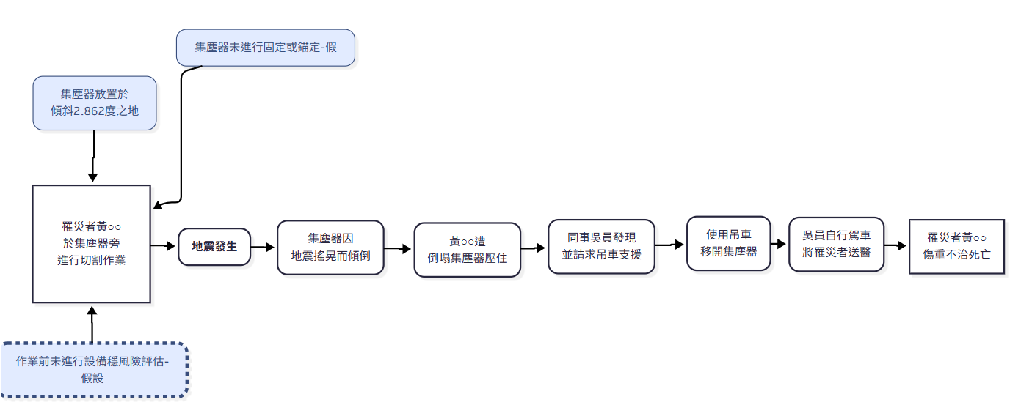

二. 時間序列表
此表以表格形式記錄事故發生的先後順序和相關條件，作為 ECFC 的輔助。
日期時間 | 事件描述 | 事實  /假  設 | 主(P)/  次(S)事  件軸 | 相關條件 1 (直接條件) | 相關條件 2 (條件 1 的背景或前提)
111/9/18  事發前 | 勞工將集塵器放置於廠內地面。 | 事實 | S | - 放置地點地面不平，傾斜達 2.862 度。 (假設)  - 集塵器未與地面  固定。 | - 缺乏對設備放置穩定性的危害辨識。 (假設)  - 未制定臨時設備安裝之安全作業程序。 (假設)
111/9/18  事發時 | 罹災者黃○○於集塵器附近進行切割作業。 | 事實 | P | 靠近不穩定的高大設備作業。 | 工作區域規劃不當或未進行作業前安全檢核。 (假  設)
111/9/18  事發時 | 花蓮地區發生地震。 | 事實 | P | 地震為外部觸發因  子。 | -
111/9/18  事發時 | 集塵器因地震搖晃而倒塌，壓住罹災者黃  ○○。 | 事實 | P | 設備重心不穩，缺乏抵抗外力的能  力。 | 地面傾斜與未固定是造成設備不穩的根本原因。
111/9/18  事後 | 同事吳員發現後，請求附近吊車協助搶  救，移開集塵器。 | 事實 | P | 現場有可用之起重設備。 | 緊急應變行動缺乏規劃， 依賴現場人員的臨場反  應。
111/9/18  事後 | 未等救護車，吳員便自行駕車將罹災者送  醫。 | 事實 | S | - | 現場可能未規劃緊急醫療後送程序，導致人員因心  急而採取非專業運送。
111/9/18  事後 | 罹災者經搶救後仍宣  告不治。 | 事實 | P | 腹部遭重壓，造成  致命性傷害。 | -

三. 為何樹分析 (Why Tree)
本分析從最終的傷害事件開始，透過不斷追問「為什麼」來探究事件的根本原因。

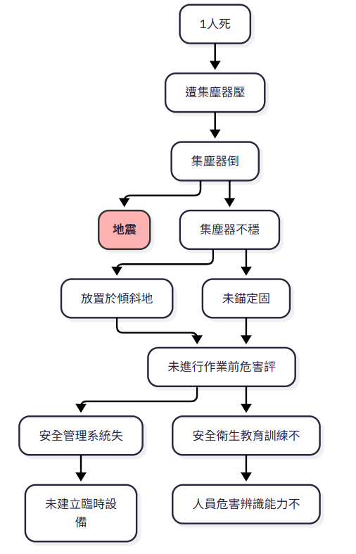

四. 屏障分析 (Barrier Analysis)
本分析旨在識別應有但失效、缺失或不足的屏障，導致危害接觸到目標。
- 危害： 物體(集塵器)倒塌
- 目標： 罹災者黃○○
屏障類型 | 屏障 | 屏障表現  (事故時狀  態) | 屏障失效原因 | 屏障如何影響事故 (失效的後果)
工程控  制 | 1. 設備錨定  與固定 | 不存在 | 未將集塵器以螺栓或其他方式  固定於地面。 | 屏障的完全缺失，使集塵器完  全沒有抵抗傾倒外力的能力。
行政管理 / 程  序性 | 2. 作業前安全檢點與危  害評估 | 失效/不存在 | 未辨識出「地面傾斜」對「高大設備」造成的嚴重倒塌風  險。 | 讓不穩定的危害源(集塵器)被設置在作業區域中，是事故發生  的源頭。

行政管理 / 程  序性 | 3. 設備安裝安全作業程  序 | 不存在  (假設) | 未制定臨時性或移動性設備的安裝標準，未要求地面需平  整、需固定。 | 人員在安裝設備時沒有任何規範可循，只能憑經驗行事，導  致系統性風險。
行政管理 / 程  序性 | 4. 安全衛生教育訓練 | 嚴重不足  (推斷) | 未能提供人員辨識設備穩定性風險的知識與能力。 | 導致現場作業人員及管理人員對於明顯的危害(地面傾斜)視而  不見。

五. 變更分析 (Change Analysis)
本分析比較「事故狀況」與「理想的無事故狀況」，以識別導致事故的關鍵差異。
因素 | 事故狀況 | 先前、理想或未發生  事故狀況 (假設) | 差異 (變更) | 效果評估 (差異對事故的  影響)
WHAT  (什麼) | 在一台臨時放 置、未固定的集  塵器旁作業。 | 在一台依規定安裝於平整地面並確實錨固  的集塵器旁作業。 | 設備的「安裝狀 態」由穩固變為不  穩固。 | 這個關鍵差異，使得原本安全的設備變成了一個巨  大的、不穩定的危害源。
WHEN  (何時) | 地震發生期間。 | 非地震期間。 | 作業環境遭遇了  「非預期的外部動  力 (地震)」。 | 地震是觸發因子，它利用了設備本身不穩定的弱  點，導致事故發生。
WHERE  (何地) | 在一塊傾斜  2.862 度的水泥  地面上。 | 在一塊經過整理、水平的地面或基礎座  上。 | 設備的「放置基 礎」由平穩變為傾  斜。 | 傾斜的地面預先就給予了集塵器一個傾倒的趨勢，  大幅降低了其穩定性。
WHO (何  人) | 缺乏對設備穩定性危害認知的人  員。 | 受過完整訓練，能辨識並改正不安全狀況  的作業人員。 | 作業人員的「危害辨識能力」由具備  變為不足。 | 導致人員未能意識到危 險，並在不安全的狀態下  開始作業。
HOW (如  何) | 將集塵器「僅僅放置」在地面  上。 | 依規定「檢查地面並錨固」集塵器。 | 設備的「設置方 法」由安全的程序  變為便宜行事。 | 錯誤的方法創造了倒塌的條件，是人為失誤的直接  體現。

六. 人為失誤分析 (Human Failure Analysis)
本分析探討影響人員行為的深層次原因，而非僅歸咎於個人。
失誤類型 | 主要不安全行為/失誤 | 根本原因 (組織與系統層面)
知識性錯誤  (Knowledge-based mistake) | 作業規劃者/執行者將集塵器放置在明顯傾斜的地面上，卻未意識到其潛在的倒塌風險。這顯示相關人員對於「地面水平」之於「高大設備穩定性」的關聯  性，缺乏基本的物理與安全知識。 | * 訓練與資格管理： 公司方的安全衛生教育訓練系統可能完全未包含設備安裝、危害辨識的相關內 容。也未要求執行此類作業的人員  需具備特定資格。
規 則 性 錯 誤 (Rule- based mistake) 或 程 | (假設) 如果公司有「臨時設備需固定」的規定，則未固定集塵器屬於「違  規」。但更可能的情況是，公司根本 | * 安全程序與標準的建立： 組織未建立臨時或移動性設備的安裝安

序性違規 (Procedural Violation) | 「沒有」相關規定，這就屬於「規則不存在」的系統性錯誤，而非個人單純違  規。 | 全作業程序(SOP)，使人員無章可循，造成管理上的真空地帶。

七. 根本原因分析與改善措施
(一) 立即原因
- 不安全的狀況：
  - 集塵器被放置在傾斜達 2.862 度的不平坦地面上。
  - 集塵器未被錨定或以其他方式有效固定，處於不穩定狀態。 (假設)

觸發事件：
1. 花蓮地區發生地震，其搖晃力道超過了不穩定集塵器的傾倒極限。

(二) 根本原因
- 作業前危害辨識與風險評估的完全失效：
  - 對於「將高大、頭重腳輕的設備放置於傾斜地面」這項極度明顯的危害， 完全沒有被辨識出來。這顯示組織在規劃作業時，缺乏最基本的安全考量與程序，是導致事故發生的最核心的管理層原因。

缺乏基本的安全作業標準與程序：
  - 公司未建立關於臨時性或移動性設備應如何安全放置與固定的作業標準。這導致現場人員只能憑藉自身經驗行事，而當經驗與知識不足時，系統性的風險便應運而生。

安全衛生教育訓練內容的不足與失效：
  - 現場人員（包含管理者與作業者）明顯不具備辨識設備穩定性風險的知識與能力。這反映出教育訓練流於形式，或內容從未觸及此類實務性的危害辨識主題。

(三) 矯正改善措施建議
- 制度層面：
- 立即建立並嚴格執行「作業前安全檢核 (JSA/JHA)」制度： 未來任何作業，特別是涉及臨時設備安裝時，必須由合格人員填寫檢核表，其中應明確包含「設備放置地面是否平整、穩固」及「設備是否依規定固定」的項目，未完成檢核不得作業。
- 制定「移動式/臨時性設備安全管理程序」： 建立標準作業程序(SOP)，明確規範各類臨時設備的選用、搬運、安裝、固定、檢查與拆除的安全要 求。

工程/設備層面：
- 全面盤點並改善廠內地面狀況： 針對常需放置設備的區域，進行水平測量與改善，或直接設置預埋地腳螺栓的設備基礎平台。
- 為所有移動式設備配備固定組件： 採購或製作適用於各設備的錨定、配重或支撐組件，並將其列為設備的標準配件。

人員層面：
- 實施包含「實例危害辨識」的教育訓練： 訓練不應僅止於法規宣導，必須使用本次事故及其他真實案例照片、影片，教育所有員工如何辨識「不穩定」、「倒塌風險」等動態危害。
- 強化主管的現場安全監督責任： 要求現場主管在作業前必須親自確認安全檢核表的落實情況，並授予其「立即停止不安全作業」的權力與責任。

